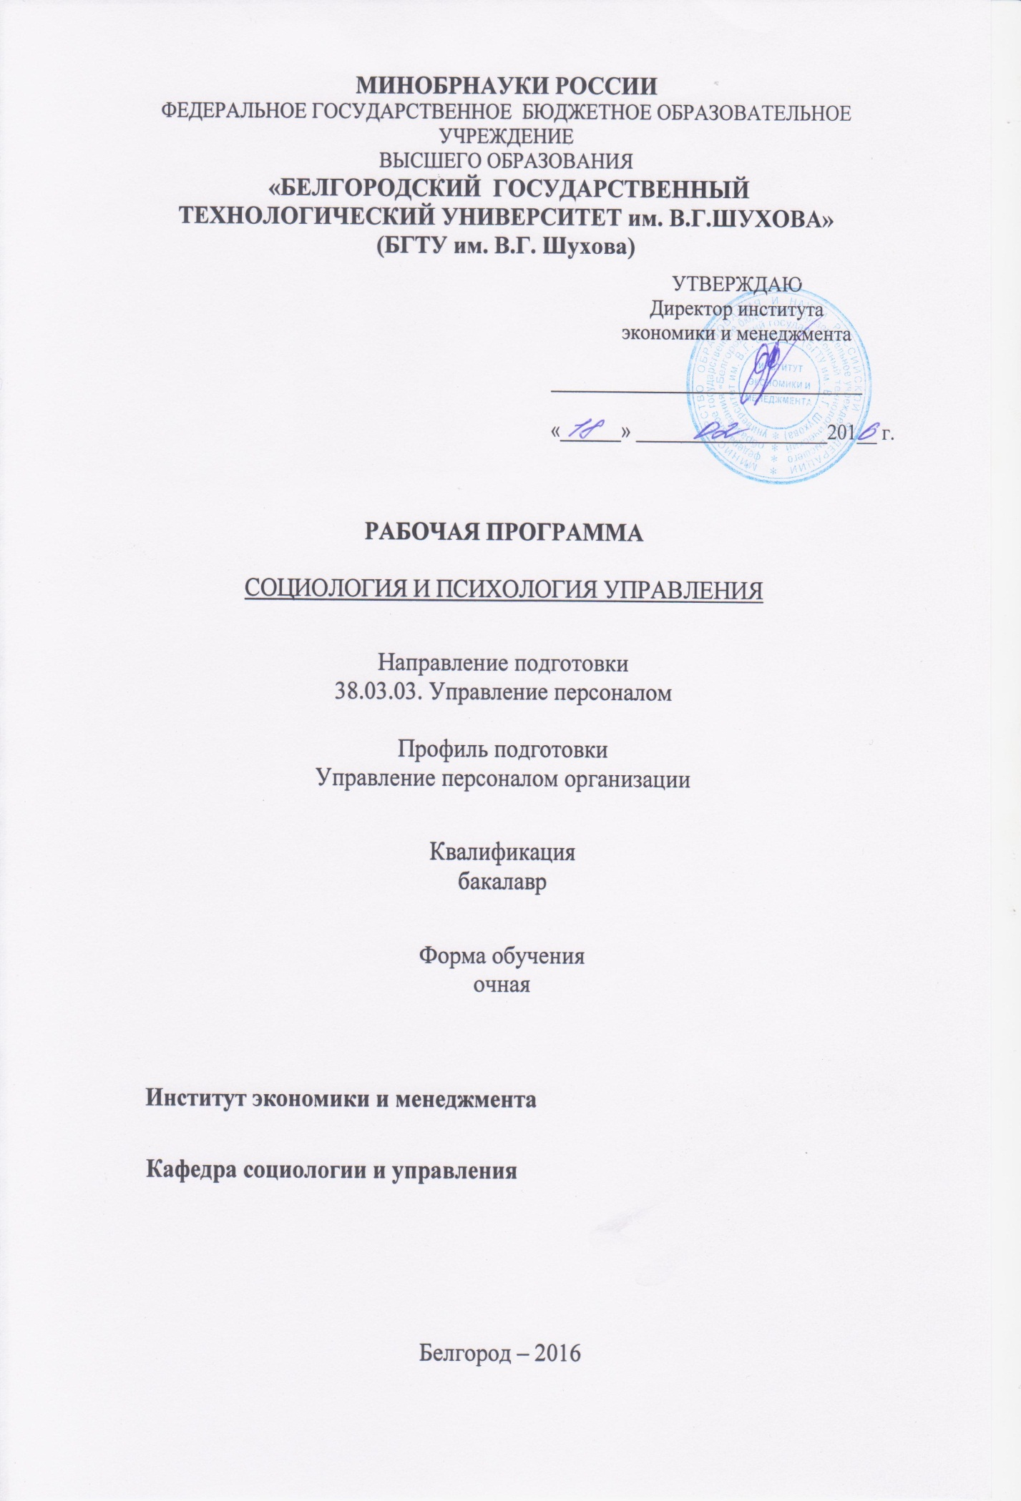
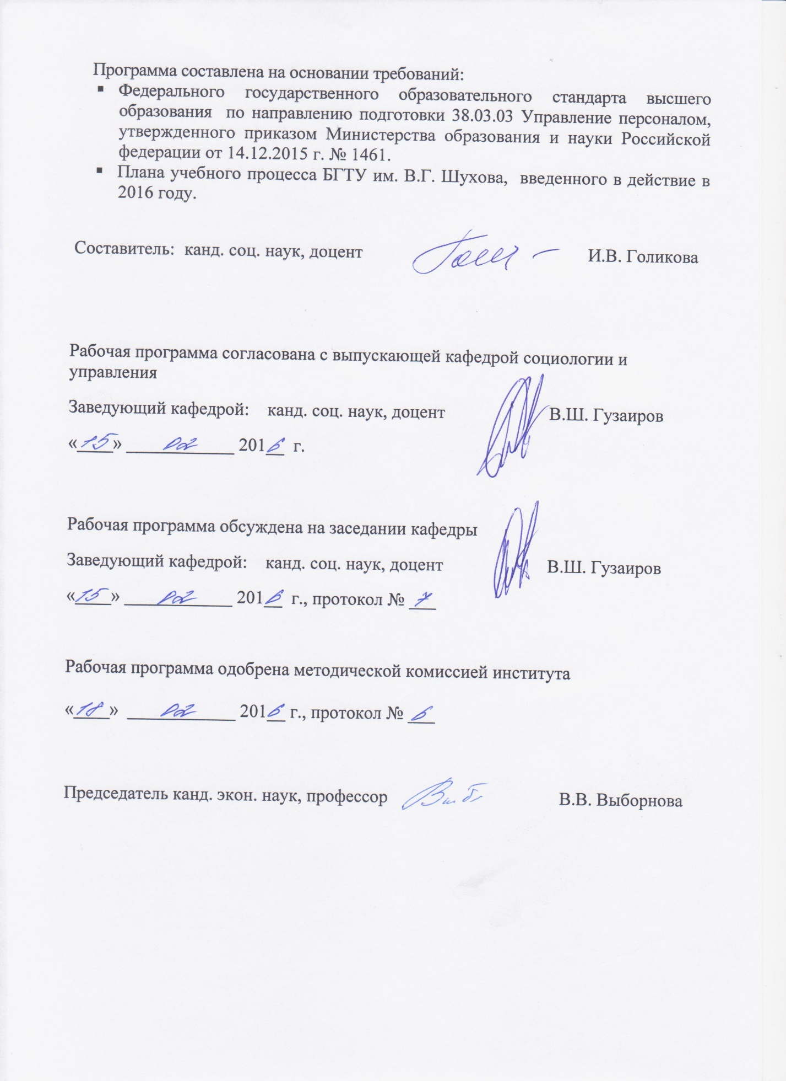

1. ПЛАНИРУЕМЫЕ РЕЗУЛЬТАТЫ ОБУЧЕНИЯ ПО ДИСЦИПЛИНЕ

Формируемые компетенции |  |  | Требования к результатам обучения
№ | Код компетенции | Компетенция
Общекультурные
1 | ОК-7 | Способность к самоорганизации и самообразованию | В результате освоения дисциплины обучающийся должен  Знать:  - основные положения социологии и психологии управления;  - технологии самоорганизации и профессионального саморазвития;  Уметь:  - выявлять внутренние и внешние источники развития собственной профессиональной деятельности;  Владеть:  - -методами оценки собственной профессиональной деятельности.
Общепрофессиональные
 | ОПК-7 | готовность к кооперации с коллегами, к работе на общий результат, а также владение навыками организации и координации взаимодействия между людьми, контроль и оценка эффективности деятельности других | Знать:  - социологические и психологические принципы, методы организации и управления коллективом, поведением и деятельностью отдельного работника;  - механизмы и методы взаимодействия руководителя и трудового коллектива, направления организации их к эффективной совместной деятельности.  Уметь:  - выявлять внутренние и внешние факторы, влияющие на состояние морально-психологического климата и устойчивости коллектива;  - выделять в коллективе лидеров и руководителя, оценивать возможные последствия их конфронтации или сотрудничества.  Владеть:  - методами кооперациями с коллегами к работе на общий результат;  -навыками организации и координации взаимодействия между людьми, контроля и оценки эффективности деятельности других.
Профессиональные
 | ПК-5 | знание основ научной организации и нормирования труда, владение навыками проведения анализа работ и анализа рабочих мест, оптимизации норм обслуживания и численности, способность эффективно организовывать групповую работу на основе знания процессов групповой динамики и принципов формирования команды и умение применять их на практике | Знать:  - основы научной организации и нормирования труда;  - процессы групповой динамики и принципы формирования команды.  Уметь:  - эффективно организовывать групповую работу;  - оптимизировать нормы обслуживания и численности персонала.  Владеть:  - навыками проведения анализа работ и анализа рабочих мест  - методами организации групповой работы.
- МЕСТО ДИСЦИПЛИНЫ В СТРУКТУРЕ ОБРАЗОВАТЕЛЬНОЙ ПРОГРАММЫ

Содержание дисциплины основывается и является логическим продолжением следующих дисциплин:
№ | Наименование дисциплины
1 | -
2 | -
Содержание дисциплины служит основой для изучения следующих дисциплин:
№ | Наименование дисциплины (модуля)
1 | Организационное поведение
2 | Преддипломная практика
3 | Государственная итоговая аттестация
- ОБЪЕМ ДИСЦИПЛИНЫ
Общая трудоемкость дисциплины составляет _5_ зач. единиц, 180 часов.
Вид учебной работы | Всего  часов | Семестр  № 3 | Семестр  № 4
Общая трудоемкость дисциплины, час | 180 | 59,5 | 120,5
Контактная работа (аудиторные занятия), в т.ч.: | 68 | 34 | 34
лекции | 34 | 17 | 17
лабораторные
практические | 34 | 17 | 17
Самостоятельная работа студентов, в том числе: | 112 | 25,5 | 86,5
Курсовой проект
Курсовая работа
Расчетно-графическое задание | 18 |  | 18
Индивидуальное домашнее задание | - | - | -
Другие виды самостоятельной работы | 58 | 25,5 | 32,5
Форма промежуточной аттестации  (зачет, экзамен) | 36 | зачет | 36

- СОДЕРЖАНИЕ ДИСЦИПЛИНЫ
4.1 Наименование тем, их содержание и объем
Курс 2 Семестр 3,4

№ п/п |  | Наименование раздела  (краткое содержание) | Объем на тематический раздел по видам учебной нагрузки, час
 |  |  | Лекции | Практические  занятия | Лабораторные  занятия | Самостоятельная  работа
- Общие положения социологии и психологии управления
 | Тема 1. Социология и психология управления как наука, учебная дисциплина и практическая сфера деятельности. Актуальность изучения социально-психологических парадигм и практик управления в современных условиях. Сходство и отличие управления от менеджмента. Объект и предмет социологии и психологии управления. Социология и психология управления в системе научного знания. Смыслы управленческой деятельности и управленческий цикл.  Тема 2. Исторические предпосылки становления управления. Древний период. Период индустриализации. Период систематизации. Последовательно-параллельное развитие научных школ: школа научного управления, классическая школа, школа человеческих отношений и поведенческих наук, школа науки управления. Управленческая мысль в России.  Тема 3. Основные элементы системы управления. Уровни управления. Топ-менеджмент. Миссия и цели организации. Стили управления. Матрица стилей управления. Организационные структуры управления. Жесткие и мягкие организационные структуры.  Тема 4. Организация как объект управления. Организация как социальная система, ее компоненты. Внутренняя и внешняя среда организации. Организационный подход в современном социальном управлении. |  | 2  4  2  2 | 2  4  2  2 |  | 12  12  10  10
- Социология и психология управления в трудовом коллективе.
 | Тема 5. Формирование лояльности персонала современной организации. Понятие «лояльность персонала». Виды лояльности. Показатели лояльности (удовлетворенность трудом, текучесть кадров, потенциальная текучесть и др.). Организационная идентичность.  Тема 6. Информационно-коммуникационная система организации. Информация и коммуникация. Направленность коммуникационных потоков. Средства передачи информации в организации. Типы коммуникационных сетей. Коммуникативные роли в организации. Виды коммуникационных барьеров.  Тема 7. Групповая динамика и групповое взаимодействие. Типы групп в организациях. Размер группы и эффективность работы. Группа, коллектив, команда. Преимущества и недостатки групповой работы. Основные принципы построения групп (команд).  Тема 8. Конфликт в управленческой системе. Общая характеристика конфликта. Виды конфликтов. Причины возникновения конфликтных ситуаций. Стратегии поведения в конфликте. Способы разрешения конфликта.  Тема 9. Мотивация как функция управленческой деятельности. Функции управления. Место мотивации среди других управленческих функций. Виды мотивов. Основные понятия механизма мотивации: потребность, мотив, установка, интерес и др. Мотивация и стимулирование деятельности работников.  Тема 10. Психофизиологические основы управленческой и трудовой деятельности. Понятие работоспособности. Фазы развития работоспособности. Возрастные изменения работоспособности. Специфика труда и работоспособность в экстремальных условиях.  Тема 11. Тайм-менеджмент (управление временем). Становление НОТ в России и за рубежом. Организация времени. Структура рабочего времени руководителя и специалиста. Методы тайм-менеджмента. Управление свободным временем. |  | 4  4  2  4  4  2  4 | 4  4  2  4  4  2  4 |  | 10  10  10  10  10  10  8
 | ВСЕГО |  | 34 | 34 |  | 58

4.2. Содержание практических (семинарских) занятий
№ п/п | Наименование  раздела дисциплины | Тема практического (семинарского) занятия | К-во часов | К-во часов СРС
семестр №3,4
1 | Общие положения социологии и психологии управления | 1. Социология и психология управления как наука, учебная дисциплина и практическая сфера деятельности  2. Развитие зарубежной и отечественной управленческой мысли: классические теории и гуманистическое направление в управлении  3. Развитие зарубежной и отечественной управленческой мысли: системный подход в управлении и развитие управленческой мысли в России.  4. Управление как социальный феномен | 4  4  4  4 | 5  4  4  4
2 | Социология и психология управления в трудовом коллективе. | 1. Конфликт в организации, его структура и способы разрешения.  2. Личность как субъект управления и мотивация трудовой деятельности личности в организации  3. Психофизиологические основы труда.  4. Управление временем и его структура. Эффективность управления временем. | 4  4  4  6 | 4  4  5  4
ИТОГО: |  |  | 34 | 34

- ФОНД ОЦЕНОЧНЫХ СРЕДСТВ ДЛЯ ПРОВЕДЕНИЯ ТЕКУЩЕГО КОНТРОЛЯ УСПЕВАЕМОСТИ, ПРОМЕЖУТОЧНОЙ АТТЕСТАЦИИ ПО ИТОГАМ ОСВОЕНИЯ ДИСЦИПЛИНЫ
5.1. Перечень контрольных вопросов (типовых заданий)

№ п/п | Наименование  раздела дисциплины | Содержание вопросов (типовых заданий) к зачету
1 | Общие положения социологии и психологии управления | - Объект и предмет социологии и психологии управления  - Смыслы управленческой деятельности и управленческий цикл  - Законы управления  - Принципы управления  - Социология и психология управления в системе научного знания  - Формирование управленческой мысли от зарождения общественных отношений до конца XIX века.  - Теория рационализации Фредерика Тейлора.  - Административная школа управления: Анри Файоль.  - «Классическая» теория организаций.  - Концепция управления Мэри Фоллетт.  - Теория «человеческих отношений» Элтона Мэйо.  - Теория стилей руководства Дугласа Мак-Грегора.  - .  - Теория стилей руководства Ренсиса Лайкерта.  - Комплексный подход к управлению Гарольда Ливитта.  - Школа социальных систем: Герберт Саймон.  - Ситуационные теории управления.  - Концепции атрибутивного, харизматического и преобразующего лидерства в управлении.  - Развитие управленческих идей в России.  - Функции управления  - Методы управления  - Разновидности управленческого воздействия: мягкое управление, регулирование, позиционирование  - Социально-технологический алгоритм управления  - Организация как социальная система
2 | Социология и психология управления в трудовом коллективе. | - Цели и типы организационных управленческих структур  - Внутренняя и внешняя среда организации  - Место и роль коммуникаций в управлении  - Информационное обеспечение управленческой деятельности  - Формирование и развитие организационной культуры  - Понятие и типология личности в трудовой деятельности  - Мотивация как система побуждений человека к трудовой деятельности  - Основные мотивационные теории  - Личность руководителя и ее основные характеристики  - Принятие управленческих решений – важнейшая составляющая управленческой деятельности  - Цикл управления по Р. Акоффу  - Фазы управленческого цикла  - Социальные нормы и нормативное управление  - Этапы проектирования в управлении  - Типология власти  - Теории лидерства и стили руководства  - Способности к управленческой деятельности  - Диагностика социально-психологического климата и управление трудовым коллективом  - Создание продуктивной рабочей среды.  - Диагностика социально-психологического климата трудового коллектива  - Трудности в управлении коллективом и их преодоление  - Управление инновациями  - Управление конфликтами

№ п/п | Наименование  раздела дисциплины | Содержание вопросов (типовых заданий) к экзамену
1 | Общие положения социологии и психологии управления | - Основные понятия и категории дисциплины «Социология и психология управления».  - Специфика социологии и психологии управления в системе наук об управлении.  - Исторические предпосылки становления управления: древний период.  - Исторические предпосылки становления управления: период индустриализации.  - Исторические предпосылки становления управления: период систематизации.  - Последовательно-параллельное развитие школ управления.  - Элтон Мэйо. Хоторнские эксперименты.  - Социометрия Я. Морено.  - Иерархия потребностей А. Маслоу.  - Теория «Х» и теория «У» Дугласа МакГрегора.  - Уровни управления.  - Стили управленческой деятельности. Преимущества и недостатки каждого из них.  - Организационные структуры управления.  - Жесткие организационные структуры.  - Гибкие адаптивные организационные структуры.  - Матрица стилей управления Моутона-Блэйка («решетка менеджмента»).  - Руководитель в системе управления.  - Архетипы руководителей.  - Власть и способы ее реализации.  - Нормы управляемости для руководителей.  - Мотивация и стимулирование трудовой деятельности.  - Мотивация как функция управления.  - Виды мотивов.  - Стимулирование и его функции.  - Стадии снижения мотивации.  - Текучесть кадров. Ее «плюсы» и «минусы» для организации.  - Показатели текучести кадров.  - Конфликт в организации.  - Конфликт: понятие и структура.  - Виды конфликтов.  - Причины возникновения конфликтных ситуаций.  - Стратегии поведения в конфликтных ситуациях (стратегии разрешения конфликтов).
2 | Социология и психология управления в трудовом коллективе. | - Кооперация и координация труда.  - Групповая (командная) работа и ее роль.  - Типы групп в организациях.  - Социальный портрет коллектива.  - Вхождение в коллектив нового руководителя.  - Информация и коммуникация в организации.  - Основные элементы коммуникативного процесса.  - Направленность коммуникационных потоков.  - Средства обеспечения коммуникации в организации.  - Коммуникативные роли в организации.  - Типы коммуникационных сетей.  - Как размер группы влияет на эффективность работы?  - Эффективность и преимущества групповой работы.  - Формирование лояльности персонала современной организации.  - Разграничение понятий «лояльность», «преданность», «приверженность», «патриотизм».  - Виды лояльности.  - Факторы формирования лояльности персонала.  - Показатели лояльности.  - Личность как субъект деятельности.  - Формирование личности.  - Типология личности работников.  - Личность руководителя.  - Взаимодействие руководителя с секретарем.  - Взаимодействие секретаря с руководителем.  - Управление временем (тайм-менеджмент).  - Становление и развитие НОТ в России.  - Управление временем и его структура.  - Управление рабочим временем.  - Управление свободным временем.  - Хронометраж рабочего дня.  - Планирование рабочего времени специалиста.  - Эффективность управленческой деятельности.  - .Психофизиологические основы управления и трудовой деятельности.  - Функциональные состояния человека.  - Требования к поддержанию работоспособности.  - Специфика труда в экстремальных условиях.  - Возрастные изменения работоспособности.  - Управление и социально-психологический климат в коллективе.  - Понятие социально-психологического климата.  - Диагностика социально-психологического климата в коллективе.  - Факторы, влияющие на морально-психологический климат.  - Пути регуляции социально-психологического климата.  - Социально-психологические особенности поведения человека в организации.  - Референтная группа: понятие и структура.  - Социальный контроль в организации: нормы и санкции.  - Типичные ошибки осуществления контроля.  - Основные методы социологии и психологии управления: наблюдение.  - Основные методы социологии и психологии управления: эксперимент.  - Самооценка, уровень притязаний и фрустрация в трудовой деятельности.  - Психология принятия управленческих решений.  - Факторы, влияющие на принятие решения (В. Врум и Ф. Йеттен).  - Разновидности личностных профилей решений (Н.И. Кабушкин).

5.3. Перечень индивидуальных домашних заданий,
расчетно-графических заданий.

Тематика РГЗ по дисциплине
Специфика социологии и психологии управления в системе наук об управлении
Управление как социальное явление
Механизмы взаимодействия социальной организации, социальной информации и социального управления
Эволюция управленческой мысли: от школы НОТ к "школе человеческих отношений"
Социальная организация. Формальная, неформальная организация
Взаимодействие трудового коллектива и руководителя
Руководство и лидерство в коллективе.
Особенности формирования личности управленца. Управленческий менталитет
Стили управленческого мышления
Типы власти и стили управления
Понятие команды. Основные характеристики и типы команды
Этапы построения команды
Создание морально-психологического климата в коллективе
Технологии предупреждения и разрешения конфликтов
Контроль в организации: понятие, осуществление организационного контроля
Социальные и психологические основы принятия управленческих решений
Типы управленческих ситуаций и управленческих решений
Процесс подготовки к принятию решения
Социальная организация и личность
Типологические особенности личности. Личность менеджера
Мотивация поведения личности в организации
Иерархическая концепция потребностей (мотивации) А. Маслоу
Самоменеджмент как способ повышения эффективности деятельности специалиста и руководителя
Научная организация личного труда
Принципы планирования работ и личного времени
Методы планирования работ и личного времени
Саморазвитие
Формирование рефлексивной культуры как механизма личностно-профессионального развития
Акмеология профессионального развития
Этапы процесса самоорганизации человека
Психологические проблемы индивидуального и группового
мышления и принятия решений
Вступление в должность нового руководителя. Адаптация к должности
Руководитель в условиях современного рынка
Мотивация и стимулирование деятельности работников
Совершенствование социально-психологического климата организации
Взаимоотношения руководителя и подчиненного: нравственный аспект
Мотивация как функция управленческой деятельности
Виды стимулирования персонала в организации
Совершенствование организации труда в сфере управления персоналом
Гендерные различия в управлении организации
Лояльность сотрудника к организации и способы ее повышения
Управление персоналом организации в условиях 21 века
Анализ социально-психологических методов управления в организации и эффективность их использования

- ОСНОВНАЯ И ДОПОЛНИТЕЛЬНАЯ ЛИТЕРАТУРА
6.1. Перечень основной литературы
- Самыгин, С. И. Колесникова Г. И., Епифанцев С. Н. Социология и психология управления: учеб. пособие / С. И. Самыгин, Г. И. Колесникова, С. Н. Епифанцев – М.: КНОРУС, 2012. – 253 с.
- Белозор Ф.И. Социология управления [Электронный ресурс]: учебное пособие/ Белозор Ф.И. – Электрон. текстовые данные. – Саратов: Ай Пи Эр Медиа, 2012. – 560 c. – Режим доступа: http://www.iprbookshop.ru/8235. – ЭБС «IPRbooks»
- Данилова И.А. Социология и психология управления [Электронный ресурс]: учебное пособие/ Данилова И.А., Нуриева Р.Н. – Электрон. текстовые данные. – Саратов: Научная книга, 2012. – 98 c. – Режим доступа: http://www.iprbookshop.ru/6335. – ЭБС «IPRbooks»
- Козлов В.В. Психология управления [Электронный ресурс]/ Козлов В.В. – Электрон. текстовые данные. – Саратов: Вузовское образование, 2014. – 353 c. – Режим доступа: http://www.iprbookshop.ru/18337. – ЭБС «IPRbooks»
6.2. Перечень дополнительной литературы
- Шуванов, В. И. Социальная психология управления: учебник / В.И. Шуванов – М.: ЮНИТИ, 2009. – 452 с.
- Гузаиров, В. Ш., Савенкова И. В. Социология и психология управления: учеб. пособие. - Белгород: Изд-во БГТУ им. В. Г. Шухова, 2009.
- Фененко Ю.В. Социология управления [Электронный ресурс]: учебник для студентов вузов, обучающихся по социально-гуманитарным специальностям/ Фененко Ю.В. – Электрон. текстовые данные. – М.: ЮНИТИ-ДАНА, 2012. – 214 c. – Режим доступа: http://www.iprbookshop.ru/8579. – ЭБС «IPRbooks»
- Захарова Л.Н. Психология управления [Электронный ресурс]: учебное пособие/ Захарова Л.Н. – Электрон. текстовые данные. – М.: Логос, 2014. – 376 c. – Режим доступа: http://www.iprbookshop.ru/51639. – ЭБС «IPRbooks»
- Социология управления и управленческой деятельности [Электронный ресурс]: учебник для бакалавров/ Р.Г. Мумладзе [и др.]. – Электрон. текстовые данные. – М.: Русайнс, 2015. – 301 c. – Режим доступа: http://www.iprbookshop.ru/48969. – ЭБС «IPRbooks»
6.3. Перечень интернет ресурсов
  - «Университетская библиотека-online» www.biblioclub.ru ЭБС по тематике охватывает всю область гуманитарных знаний и предназначена для использования в процессе обучения в высшей школе.
  - Научная библиотека Московского государственного университета им. М.В. Ломоносова. – Режим доступа: http://www.nbmgu.ru/search.
  - Журнал «Кадры предприятия» : http://www.kapr.ru.
  - Информационно-правовой портал «Гарант»: http://www.garant.ru/.
  - Бесплатная библиотека StudySpace – это общедоступное хранилище знаний в помощь студентам и аспирантам: http://studyspace.ru/.
  - BuildTeam : http://www.buildteam.ru/
  - http://e.lanbook.com – Электронно-библиотечная система издательства «Лань»
  - http://www.iprbookshop.ru – Электронно-библиотечная система издатель-ства «IPRbooks»

7. МАТЕРИАЛЬНО-ТЕХНИЧЕСКОЕ И ИНФОРМАЦИОННОЕ ОБЕСПЕЧЕНИЕ

Учебные аудитории для проведения занятий лекционного типа, занятий семинарского типа, групповых и индивидуальных консультаций, текущего контроля и промежуточной аттестации, оснащенные специализированной мебелью, техническими средствами обучения: ноутбуком, проектором, проекционным экраном.
Учебные аудитории для самостоятельной работы, оснащенные специализированной мебелью, техническими средствами обучения: проекционным экраном, проектором, компьютерной техникой, подключенной к сети «Интернет» и имеющей доступ в электронную информационно-образовательную среду, с предустановленным лицензионным программным обеспечением: Microsoft Office 2013 (№31401445414), Microsoft Windows 7 (№63-14к), Kaspersky Endpoint Security 10 (№17E0170707130320867250).
Самостоятельная работа обеспечивается научной, учебной, учебно-методической литературой в научно-технической библиотеке БГТУ им. В.Г. Шухова, с предоставлением рабочих мест, оборудованных персональными компьютерами, подключенными к сети Интернет и имеющими доступ к электронной информационно-образовательной среде университета.

Приложения
Приложение 1
Расчетно-графическое задание по курсу «Социология и психология управления» является одним из видов обучения студентов.
Выполнение расчетно-графического задания способствует развитию интереса у студентов к изучению гуманитарных наук, совершенствованию навыков работы с научной литературой, углубленному изучению актуальных управленческих проблем, выработке творческого подхода к решению проблем эффективного управления.
Необходимыми условиями успешного выполнения РГЗ являются: максимальная самостоятельность, активность, целеустремленность при изучении и обработке теоретического материала.
Задание выполняется по одному из предложенных вариантов. Номер варианта выбирается самостоятельно, в соответствии с личным и научным интересом.
Студент может выбрать тему работы как из предлагаемого перечня, так и, исходя из собственных научных и практических интересов, предложить свою тему для исследования, не выходя за рамки изучаемого направления. Тема РГЗ должна быть актуальной, иметь научно-практическую направленность, соответствовать современному состоянию и перспективам развития управленческих наук.
РГЗ выполняется студентом в процессе изучения данной дисциплины. Оно состоит из теоретической и практической части.
При выполнении теоретической части задания не допускается простое переписывание текста из различных источников.
Практическая часть предусматривает решение ситуационной задачи и предполагает способность непосредственного применения в практической деятельности менеджера его личных и профессиональных возможностей.
Объем РГЗ (без приложений) в зависимости от темы составляет для бакалавров 25-35 страниц выровненного «по ширине» компьютерного текста.
Независимо от выбранной темы РГЗ должно иметь логично выстроенную структуру, которая в систематизированной форме отражает содержание проведенного исследования, его результаты и практические рекомендации.
Текст набирается в Microsoft Word, печатается на одной стороне листа формата А4 (210 X 297 мм) и содержит примерно 1800 печатных знаков на странице (считая пробелы между словами и знаки препинания): шрифт Times New Roman – обычный, размер – 14 пунктов, междустрочный интервал – полуторный, верхнее, нижнее поля – 2,0 см, правое – 1,5 см, левое – 3,0 см. Размер абзацного отступа («красная строка») должен быть равен 1,25 см.
Таким образом, расчетно-графическое задание – это целостное, завершенное исследование, которое содержит существующие факты и данные, раскрывающие взаимосвязь между явлениями, процессами, событиями в рамках определенной проблематики.
Результатом работы над РГЗ должно стать закрепление полученных базовых теоретических знаний и практических навыков.

